Районные патриотические чтения «Герои Отечества», посвященные педагогам, ветеранам Великой Отечественной войны, труженикам тыла и педагогам работавших в послевоенное время( с 1945-1950гг.)

Направление: «Земляки-учителя»
Тема исследования: Шаманова Елена Григорьевна- учитель и солдат.

Работу выполнил(а):
Брыжеватых Алина
ученица 7 ^{«в»}класса
Руководитель:
Колесникова И. Е.,
учитель истории и обществознания

Кутулик
2023 г.

Содержание

1. Введение…………………………………………………………………...........3
2. Елена Григорьевна Шаманова…………………………………………………4
2. 1. Биография Е. Г. Шамановой………………………………………………...4
2. 2. Боевой путь Е. Г. Шамановой……………………………………………....5
2. 3. Жизнь в послевоенное время……………………………………………….8
3. Заключение………………………………………….........................................10
4. Приложение……………………………………………………………………11
5. Использованная литература ………………………........................................12

1. ВВЕДЕНИЕ
Великая Отечественная Война, а потом послевоенное время – тяжелые периоды в жизни каждой семьи, которые оставили непоправимый след в истории. Учитель учит нас не забывать о подвигах наших земляков. Одним из таких учителей была наша землячка Шаманова Елена Григорьевна – женщина, учитель, воин.Биография, боевой путь и её жизнь в послевоенное время – всё это мало кому известно, хотя она внесла не малый вклад в жизнь людей во время Великой Отечественной Войны и после войны
Актуальность:Данная тема актуальна в связи с тем, Великая Отечественная Война была относительно недавно. Кто знает, сколько потеряно наших земляков, сколько жизней забрал этот страшный период времени. И несмотря не на что, наши земляки не потеряли веру в себя и стали чем - то большим для нашего района – не перестали учить и воспитывать младшее поколение, восстанавливать потерянное, разрушенное. Учитель-воин – это человек, дающий новые знания, человек, который многое видел в своей жизни, человек, на примере которого, можно раскрыть человека, как личность, приучить к нравственности.
Цель:
- Узнать биографию Елены Григорьевны Шамановой
Задачи:
- Узнать боевой путь Шамановой Елены Григорьевны
- Систематизировать материал о жизни Шамановой Елены Григорьевны
Метод исследования:Поиск информации в сети интернети литературных источниках. Анализ и систематизация литературы.

2.ЕЛЕНА ГРИГОРЬЕВНА ШАМАНОВА
2.1Биография Е.Г.Шамановой
Елена Григорьевна Шаманова (Мартынова) (см. Приложение 1) родилась в 1923 в деревне Большая Ерма, Аларского района Усть-Ордынского Бурятского Автономного Округа. Её семья была самой обычной – крестьянской. По тем временам отец маленькой девочки считался грамотным человеком – работал бухгалтером. А мать была ударницей колхозного производства. Семья была достаточно большая – пятеро детей. Елена Григорьевна была самым старшим ребёнком, поэтому весь труд был на её плечах.
Вскоре Елена Григорьевна пошла учиться в семилетнюю школу в родной деревне. Удивительно то, что вместе с ней учился в одной школе, в одном селе жил и учился будущий Герой Советского Союза Андрей Чумаков.
В 1940 году девушка закончила Нукутскую среднюю школу и начала работать учителем начальных классов, а также была старшей пионер - вожатой в родной школе.
В 1942 году, будучи в 19-летнем возрасте, в числе 15 девушек Аларского района была призвана в армию.

2.2 БОЕВОЙ ПУТЬ
1942 год. Май. 15 девушек-землячек вступили в ряды армейской службы, окунулись в поистине тяжелое бремя. У каждой из них была своя судьба – кто-то стал медиком, а кто-то, как Елена Григорьевна стали водителями больших машин.
Для получения профессии девушку отправили в Иркутск, в 239 отдельную роту. За три месяца Елена Григорьевна выучилась на водителя – получила права шофёра. В то время это профессия была и опасна и важна – жизненно необходимые вещи, которые доставляли такие машины, порой были доступны только в очень крайних случаях, между тем в любой момент, фашист мог подорвать автомобиль взрывным устройством. Девушку отправили на аэродром станции Белая, работать на бензовозе
Всем девушкам выдали машины – каждому разные, а Елене Григорьевне – бензовоз.
Однажды, девушки получили первой задание – необходимо было вывезти с Украины бездомных детей-сирот. На поезде девушки доехали до Харькова и быстро загрузили детей в вагоны поезда. Осиротевшие в раннем возрасте дети были худые, тощие и больные. В дороге детей лечили и кормили, но не всех детей удалось спасти. Вскоре, детей довезли до Новосибирска.
Во время поездки в Харьков поезд попал под бомбёжку. Так, впервые Елена Григорьевна ощутила на себе всю суть войны.
Через некоторое время, жизнь привела Елену в 40-ую отдельную авиационную эскадрилью 12-й воздушной армии Забайкальского военного округа, находящуюся в Монгольской Народной Республике, вблизи города Чойбалсана. Девушки жили в землянках, для того, чтобы выстоять в боевые будни, Елене Григорьевне пришлось осваивать новые специальности: изучила названия запасных частей, разных марок, самолётов, заведовала техническим складом. Также работала телефонисткой, что стало её основной должностью в последующие годы. Кроме того, приходилось вставать на охрану аэродрома, приходилось выполнять простые женские обязанности. Помимо того, самым опасным делом было – стоять на посту.
9 мая 1945 года страна объявила о полном окончании войны, но это далеко было не так – на восточных рубежах страны война ещё не закончилась. Степи Монголии были еще в движении, волнения продолжались. Все силы двинулись на восток.
Елена Григорьевна перешла в состав 9-й эскадрильи. Прошла большую и засушливую пустыню Гобби, перешла Большой Хинган, через Маньчжурию дошла до Кореи. Вместе с боевыми товарищами девушка преодолела местами на машинах, а местами пешком около одной тысячи километров от Чойсабана до Пхеньяна.
В пути для бойцов было настоящим чудом встретить озеро ил даже маленькую речушку. Если чудо все-таки произошло, товарищи могли вдоволь напиться и запастись водой.
Эскадрилья, в составе которой была Елена Григорьевна дошла до Японии. После разгрома Восточной страны девушка вернулась на своё прошлое место работы. Там же, на старом месте работы, в составе всё тех же односельчанок была награждена медалью «За победу над Японией». За боевые заслуги Шаманова Елена Григорьевна была награждена орденом «Отечественной войны II степени».
В рядах Советской армии служила до 10 ноября 1945 года.
После всех событий Елена Григорьевна Шаманова вернулась домой, вспоминая, о тех детях-сиротах, о девушках односельчанках, об эскадрильи. Вспоминала она и о нелёгкой жизни во время войны, очень хотела вернуться в родную деревню Большая Ерма, окунутся с головою в обычную жизнь, а также заняться своим любимым делом – учить детей.

2.3 ЖИЗНЬ В ПОСЛЕВОЕННОЕ ВРЕМЯ
После того, как Елена Григорьевна вернулась обратно домой, она решила продолжать учить детей, работать учителем.
В послевоенное время районный отдел образования дал направление - Елена Григорьевна работала в Забитуйской начальной школе Аларского района. В 1947 году учительница окончила Черемховское педагогическое училище. Тогда же она стала членом КПСС. После того как проработала в Забитуйской школе пошла работать в Кутуликскую восьмилетнюю школу. В Кутуликской школе женщина проработала 35 лет. За это время она воспитала не одно поколение образованных людей, которых наставила на путь исправления. Своих детей она научила ценить мирное небо над головой, уважать и любить свою Родину. В 1982 году Елена Григорьевна работала в Аларском доме, но всё-таки не смогла остаться там надолго – ей очень хотелось продолжить своё любимое дело. Елене Григорьевне очень понравился дружный и сплочённый коллектив Кутуликской восьмилетней школы, который на тот момент возглавляла Мезенцева Е. М.
Все три учителя в Кутуликской школе, обучающие начальные классы считались «Отличниками народного образования школ РСФСР» - это звание принадлежало, в том числе и Елене Шамановой.
Ученики Елены Григорьевны имели хорошие знания по всем предметам в школьной программе, отстающих по успеваемости учеников в классе не было. Дети всегда были собранным и дружным коллективом: помогали друг другу, приходили навестить своих заболевших товарищей. Если их любимая учительница вдруг заболела, ребята дружно, после занятий навещали её. Ребята знали, какие героические поступки совершила в период войны, и всячески помогали ей – кто по хозяйству, а кто по дому.
В течение многих лет после войны, Елена Григорьевна поддерживала связь со своими односельчанами. Писали её не только односельчане, но и те самые люди из эскадрильи, те самые 15 девушек, вместе с которыми, Елена Григорьевна вступила в армию.

3. Заключение
Великая Отечественная Война забрала очень много жизней. Поистине Великая война, которая стала печальным опытом в жизни каждой семьи. Тема войны всегда была очень важна, везде, в любом учреждении, людей приучают помнить и чтить людей внесших вклад в историю нашего Отечества. Когда простой учитель, такой как, Елена Григорьевна Шаманова, стал воином, тем более героем, это очень достойно, это не просто похвально, это очень уважительно.
Её жизнь, не была обычной, она была полна надеждой и верой. Несмотря не на что, обычная учительница, наша, обычная девушка, не побоялась и встала на тропу войны, она не потеряла в себе силы и продолжила заниматься с детьми, учить их не только обычным школьным предметам, но и воспитывать в них нравственность. Мы обязаны, по-настоящему гордится такими людьми, как Елена Григорьевна Шаманова. Верим. Помним. Любим и ценим.

Приложение.

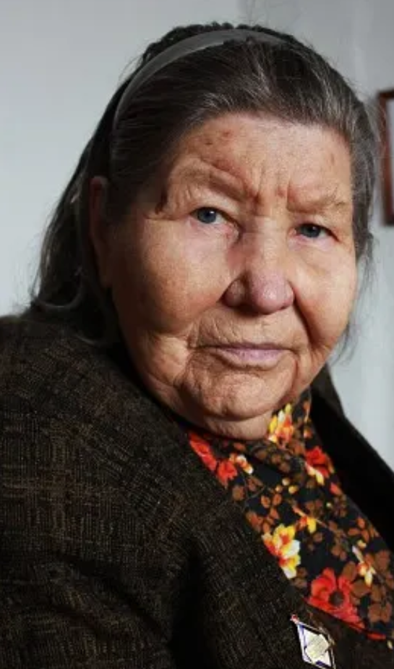
Шаманова Елена Григорьевна
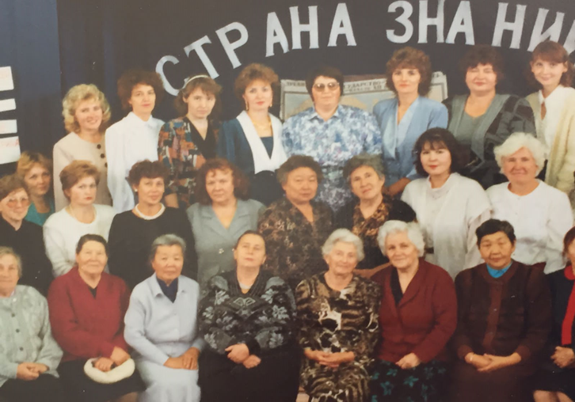
Коллектив МБОУ Кутуликская СОШ

